Геморрагическая лихорадка с почечным синдромом

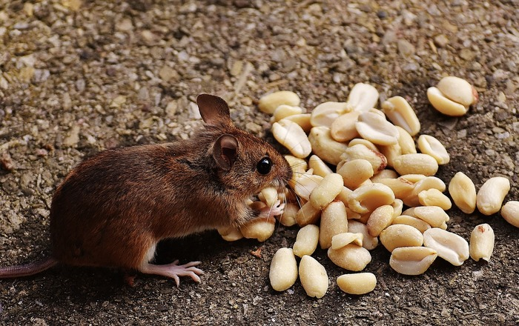
Геморрагическая лихорадка с почечным синдромом, сокращённо ГЛПС — довольно опасное вирусное заболевание, передающееся мышами. Несвоевременность обращения за медицинской помощью грозит осложнениями со стороны почек, кровеносных сосудов, вплоть до гибели от массивных кровотечений. Давайте попробуем разобраться, что это за болезнь и как вовремя ее обнаружить.

Что вызывает болезнь

Возбудитель ГЛПС — вирус из рода Hantavirus. Он проникает в организм человека через слизистую рта или носа, поврежденную кожу. Размножение вируса происходит в лимфоцитах и моноцитах. Постепенно он распространяется по организму и поражает в первую очередь кровеносные сосуды и почки. В природе переносчиками вируса являются мышевидные грызуны — полевки, домовые мыши, крысы. Они выделяют вирус с испражнениями и слюной.

Как заражается человек

Вирус довольно устойчив в окружающей среде и долго сохраняет жизнеспособность в испражнениях грызунов. Для заражения человеку необязательно напрямую контактировать с мышью или крысой. Достаточно вдохнуть пыль в помещении, где есть много мышиного помёта, или прикоснуться к нему незащищенными руками с царапинами или ссадинами. Существует также пищевой путь заражения — если человек употребляет в пищу продукты или воду, загрязненные испражнениями мышей, и не прошедшие термическую обработку.

Восприимчивость людей к вирусу высокая, болеют все группы населения. Наибольшая заболеваемость обнаруживается среди мужчин, занимающихся сельским хозяйством. Горожане болеют при выездах на дачу, в лес, уборке урожая. Инфекция распространена по всему миру. В России очаги хантавирусной инфекции расположены на Урале, Поволжье, Дальнем Востоке.

Как распознать болезнь

ГЛПС отличается разнообразной симптоматикой, поэтому зачастую диагноз сложно поставить на начальном этапе. Рассмотрим классический вариант течения ГЛПС. Инкубация вируса в организме, то есть его распространение и размножение, происходит в течение 14-21 дня. В этот период человек не отмечает никаких нарушений здоровья.

Дальнейшее течение болезни проходит три четко выраженных этапа. Начинается болезнь остро, с недомогания и повышения температуры до 39-40 градусов. Человек отмечает сильную головную боль, отсутствие аппетита, иногда тошноту и расстройство стула. Лихорадка сохраняется на протяжении 7-10 дней. В этот период ГЛПС можно спутать с гриппом или менингитом.

К концу начального периода появляются симптомы нарушения микроциркуляции. Лицо, шея, верхняя часть туловища краснеют. Белки глаз и конъюнктива покрыты мелкими кровоизлияниями. Такая же сыпь появляется на груди, в подмышечных впадинах. Возможны носовые и десневые кровотечения. Характерный симптом ГЛПС — нарушение зрения. Человек отмечает мелькание мушек или появление пелены перед глазами.

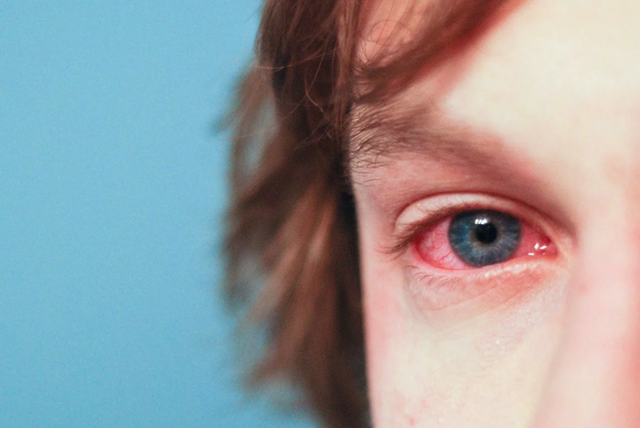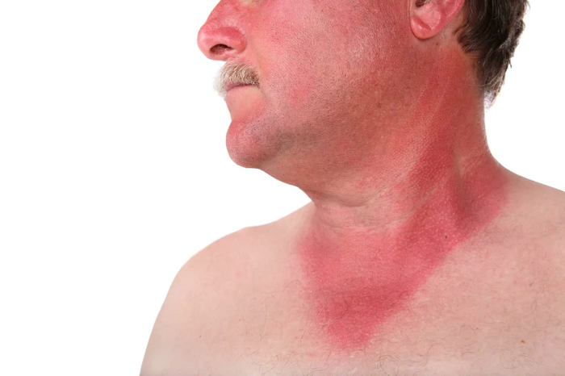
К 5-7 дню болезни возникает нарушение мочеиспускания. Объем выделяемой мочи становится все меньше, вплоть до полного ее отсутствия. Это говорит о поражении почек вирусом. Несмотря на снижение температуры, человеку не становится лучше. Усиливается головная боль, возникает сухость во рту и жажда. Появляются сильные боли в пояснице и животе. Этот период заболевания опасен развитием тяжелых осложнений — инфекционно-токсический шок, острая почечная недостаточность, желудочно-кишечное кровотечение. В случае присоединения бактериальной флоры развивается пневмония, гайморит, отит.

К концу второй недели болезни начинается третий период. Происходит постепенное очищение организма от вируса и его токсинов. Восстанавливается мочеиспускание, количество выделяемой мочи может достигать пяти литров в сутки. Самочувствие также постепенно улучшается, исчезают боли в животе и пояснице, появляется аппетит. Полное выздоровление может занимать до 3 месяцев.

Диагностика

При условии типичного течения болезни диагноз не вызывает сомнений. Подтверждением будет факт пребывания человека в эндемичной по ГЛПС местности, уборки дачных помещений или явного контакта с грызунами.

В крови сначала наблюдается снижение уровня лейкоцитов, эритроцитов и тромбоцитов. Затем лейкоциты и СОЭ увеличиваются. Растут почечные показатели — креатинин и мочевина. В моче обнаруживается значительное количество белка. Достоверным подтверждением диагноза станет обнаружение специфических иммуноглобулинов класса М в сыворотке крови.

Лечение

Все формы ГЛПС, даже легкое течение — показание для госпитализации в инфекционный стационар. Человек должен находиться на строгом постельном режиме вплоть до восстановления мочеиспускания, иначе у него может произойти разрыв почек.

Лечение проводят:

- противовирусными препаратами;
- внутривенным вливанием растворов глюкозы, натрия хлорида;
- средствами для улучшения микроциркуляции;
- витаминами
- Напомню, что подбор лекарств проводит только ваш лечащий врач.
- В случае присоединения бактериальной инфекции назначают антибиотики. При развитии почечной недостаточности, инфекционно-токсического шока человека переводят в отделение реанимации.

После выписки

Из стационара выписывают при условии восстановления мочеиспускания, нормализации показателей крови и мочи. Человек отправляется на амбулаторное долечивание к инфекционисту поликлиники или участковому терапевту. Срок нетрудоспособности после выписки из стационара составляет 10-30 дней, в зависимости от тяжести болезни. На 10-й день нужно сдать общий анализ крови и мочи. Диспансерное наблюдение продолжается от трех месяцев до года.

На протяжении полугода после перенесенной ГЛПС нужно соблюдать диету, исключить употребление алкоголя. Нельзя посещать бани, сауны. Следует ограничить физические нагрузки, занятия спортом.

